Seam Carving

温家睿 147 PB22000148

2024 年 3 月 8 日

摘要

图像缩放是计算机图像处理领域的一个重要问题。然而，传统的一些插值算法容易使得图像在缩放过程中主体产生严重的失真。本文使用了Seam Carving算法，使用基于梯度的能量函数估计图像像素的显著性，缩放时对显著性低的像素组成的seam进行裁剪或复制。实验结果表明，该算法能够在保证图像主体不失真的情况下对图像有效缩放 。

# 一、前言（问题的提出）

在计算机图像处理领域中，图像缩放算法是一项至关重要的技术，它能够改变图像的大小。图像缩放广泛应用于各种领域，如数字图像处理和计算机视觉等。在我们日常使用电脑的过程中，也经常会有缩放图像的需求。一个好的图像缩放算法可以有效地保证图像的质量和清晰度，使得图像在不同分辨率下都能够保持良好的视觉效果。例如，当我们将一张低分辨率的图像放大到较高分辨率时，如果使用优秀的图像缩放算法，可以避免出现模糊、失真等问题，从而提升图像的观赏性和可用性。因此，研究和应用图像缩放算法对于改善图像质量、提高用户体验具有重要意义。

图像缩放的问题是：给出一张原始图像，以及希望其最终缩放的大小，要求设计一个算法给出缩放后的图像。

# 二、相关工作

**2.1** 插值算法

插值算法的主要思想是利用原始图像的像素信息，设计不同的插值函数得到新图像的像素的值。根据插值函数的不同有Nearest Neighbor, Bilinear, Bicubic, Bicubic B-Spline, Lanczos, Sinc等方法。**[1]**

**2.2** 图像像素的显著性度量

为了在调整大小时保留图像的显著区域，显著性度量成为调整图像大小的重要步骤。显著性度量是通过将图像的每个像素映射到区间 $\left[0,1\right]$ 来实现的，其中 $1$ 表示最重要（显著）的区域。显著性度量算法主要有两种，一种是自顶向下，另一种自底向上，在图像缩放领域中，通常采取自底向上方法。**[2]**

**2.3** 内容感知的图像缩放

内容感知的图像缩放利用计算机视觉的手段，分析图像中的的内容，从而实现保真和高质量的图像缩放。常见的算法有Intelligent Corping, Seam Carving, Warping, Multi-operator等算法。**[2]**

# 三、问题分析

**3.1** 保证主体质量的缩放

传统的缩放算法例如双线性插值算法(Bilinear算法)基本都是对图像等比例的缩放，这会导致很容易看出图像被明显的压缩或拉伸，从而产生没那么好的视觉效果。需要设计一个算法，能够对图像内容进行分析，将图像中不那么重要的部分删除或者增添，以保证图像主体变化不要太大。

**3.2** 如何找到图像中的非主体

通常来讲，图像的非主体部分通常颜色变化的幅度比较小，也就是说，需要找到一个刻画颜色变化的“度量”。然后根据这个“度量”筛选出图像中非主体的部分。

# 四、建模的假设

假设输入输出图片均是位图，而非矢量图，并且每个像素点的颜色均由这个点的RGB值决定

# 五、符号说明

表 1: 符号说明

|  |  |
| --- | --- |
| 符号 | 说明 |
| *A,B* | 元素为RGB向量的矩阵 |
| *g,h,p* | 元素为标量的矩阵 |
| *A(x,y),g(x,y)* | 矩阵第 $x$ 行第 $y$ 列的值 |
| *[n]* | 正整数集合{1,2,…,n} |

# 六、数学模型建立

**6.1 转化为数学问题**

设原始图像高度和宽度分别为 $n$, $m$，那么原始图像可以表示为一个 $n×m$ 的矩阵 $A$，其中每个元素是一个长为3的向量，表示这个像素点的RGB值。问题即为给定 $n^{'}, m^{'}$，求一个 $n^{'}×m^{'}$ 的矩阵 $B$，每个元素也是长为3的向量，使得 $B$ 是 $A$ 的“缩放”。

**6.2 Seam Carving算法[3]**

不妨先假设 $n^{'}=n, m^{'}<m$，考虑每一步操作从每一行中选择一个元素删除，如此循环 $m-m'$ 步之后便可求出符合要求的矩阵。 为了保证图像的连贯性，要求每一行删除的元素的列数都要与相邻行删除元素的列数至多相差1，称这些元素为一个seam.

由于希望尽量保持图像主体尽可能不要发生太大变化，所以需要这个seam上的元素在图中“相对不重要”。对于一个连续的图像，设函数 $F\left(x,y\right)$ 为位置 $\left(x,y\right)$ 的RGB值（一个长为3的向量），定义其“重要性”为 $f\left(x,y\right)=\left|\frac{∂F}{∂x}\right|+\left|\frac{∂F}{∂y}\right|$。

对于离散的情形，将上式替换为数值微分，那么矩阵A在 $（x, y）$ 的“重要性”为

$g\left(x,y\right)=\left|A\left(x+1,y\right)-A\left(x-1,y\right)\right|+|A\left(x,y+1\right)-A\left(x,y-1\right)|$。

定义一个seam的重要性为这条seam上所有元素的“重要性”之和。

于是现在问题就变为了找一个seam使得这个seam的重要性最小，形式化的讲，即要求一个长为 $n$ 的一维数组 $\hat{c}$：

$$\hat{c}=argmin_{c} \sum_{i=1}^{n}{g(i, c_{i})}, with c_{i}∈\left[m\right], ∀i∈[n]$$

**6.3 动态规划问题**

令 $h\left(x, y\right)$ 表示从第一行开始到第 $x$ 行第 $y$ 列结束的seam中，重要性最小的seam的重要性是多少，那么转移方程为：

$$h\left(x,y\right)=g\left(x,y\right)+min⁡\{h\left(x-1,y-1\right), h\left(x-1,y\right), h\left(x-1,y+1\right)\}$$

再构造辅助矩阵 $p\left(x,y\right)$ 记录下 $h\left(x,y\right)$ 从上一行的哪个位置转移，即可找到重要性最小的seam上的所有元素。

**6.4 放大及行列同时缩放**

上述讨论的是 $m^{'}<m$ 的情况，对于 $m^{'}>m$ 即要将图像放大的情况，可以类似找到重要性最小的seam，然后将这个seam的像素复制一倍。

对于行列同时缩放，只需先对行缩放，再对列缩放，或者先对列缩放，再对列行缩放即可。

# 七、结果（与对比）

**7.1** 结果展示

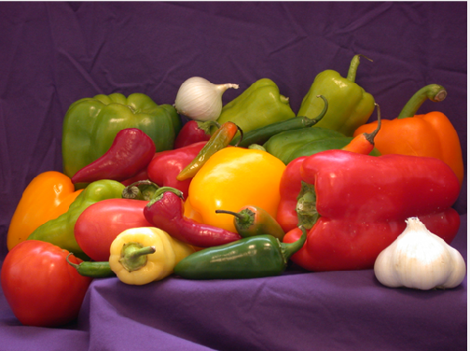

图 1: 原始图像(384 $×$ 512)

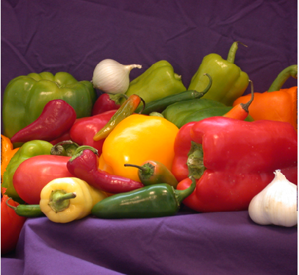 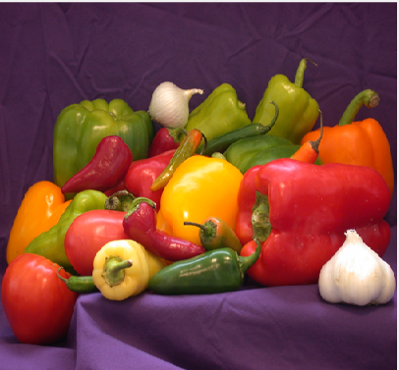

图 2: Seam Carving(384 $×$ 412) 图3：Bilinear(384 $×$ 412)

可以看到，Seam Carving算法实现的图像缩放，不仅保留了图像主体，而且与传统的Bilinear算法比起来，图像主题没有明显被压缩的形变，实现了保持图像主体质量的图像缩放算法。

1. 结论

Seam Carving算法能够很好的处理图像缩放问题，其能够在保留主体以及保持主体质量的前提下，对图像进行缩放。

1. 问题

该算法仍然有一定的局限性，当图像的背景颜色变化过大的时候，可能导致主体反而被裁剪，从而使图像失真。关于图像重要性的识别还有改进的空间，例如，可以使用深度学习的方法识别图像中的重要部分。

每次找到一条seam后直接删除也容易导致图片信息丢失，可以考虑在把seam删除之前，利用seam及其周围的信息对seam附近的像素插值，从而使得seam中的部分信息得以在附近保留。

# 参考文献

[1] Parsania, P., & Virparia, P. V. (2014). A review: Image interpolation techniques for image scaling. International Journal of Innovative Research in Computer and Communication Engineering, 2(12), 7409-7414.

[2] Lin, X., Ma, Y. L., Ma, L. Z., & Zhang, R. L. (2014). A survey for image resizing. Journal of Zhejiang University SCIENCE C, 15(9), 697-716.

[3] Avidan, S., & Shamir, A. (2007). Seam carving for content-aware image resizing. ACM Transactions on graphics (TOG), Vol. 26, Issue. 3, pp. 10.